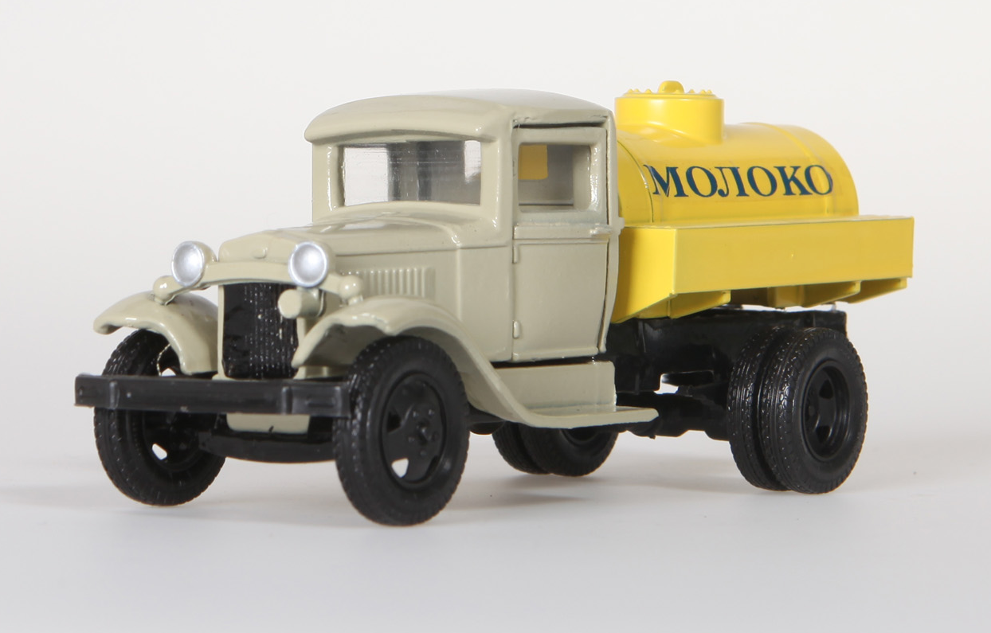
02-057 Автоцистерна пищевая транспортная для перевозки молока емк. 1250 л на шасси ГАЗ-АА 4х2, секций 1, мест 2, полный вес 3.31 тн, 42 лс, 70 км/час, штучно, завод Молкомбината г. Ленинграда 1934-41 г.

Информации крайне мало и она отрывочна, будем рыть глубже. А пока что имеем.
Автоцистерна-молоковоз предназначена для доставки молока из заготовительных пунктов на городские молочные заводы.
Изотермические молочные цистерны наша промышленность освоила в 1934 г. Их конструкция была разработана специалистами Ленинградского треста молочной промышленности управления Главмолоко Наркомпищепрома СССР. В зависимости от грузоподъемности шасси, на которых монтируются цистерны, емкость составляла для шасси ЯГ-6 3.8 м3, ЗиС-5 2.3 м3 и ГАЗ-АА 1.25 м3.
Для того времени эта конструкция являлась весьма прогрессивной - алюминиевый корпус (при большом дефиците этого металла в те годы) с надежной теплоизоляцией. Делать их начали на Тарной фабрике Ленинградского треста Главмолоко (с 1935 г. Завод алюминиевых цистерн и молочных танков Ленинградского Молочного комбината. Производство было штучным.
Одним из условий сохранения молока от порчи при перевозках является поддержание постоянной температуры внутри цистерны. Для обеспечения этого условия резервуар цистерны делается изотермическим, состоящим из внешней стальной оболочки толщиной
2,5—4 мм, и внутренней алюминиевой толщиной 2—3 мм. Между внешней н внутренней оболочками имеется зазор в 20—30 мм, заполненный термоизоляционным' слоем (пробка и др.).
С целью уменьшения колебаний жидкости резервуар делится на два или три отсека. Каждый из отсеков имеет отдельную наливную горловину и сливной трубопровод. Все трубопроводы выведены к задней части шасси автомобиля. Наливные горловины имеют чугунные крышки с винтовым запором. Для плотности закрытия крышки в торец горловины врезана резиновая кольцевая прокладка. На внутренней части горловины имеются риски, служащие для указания предела наполнения цистерны. Для уменьшения поглощения солнечных лучей резервуар цистерны окрашивается в светлый цвет.
Уход за цистерной заключается в основном в содержании внутренней ее части в чистоте. После каждой разгрузки цистерна промывается водой и пропаривается при высокой температуре.

ЗиС-5, наравне с «полуторкой» ГАЗ-АА, стал воистину легендарным советским автомобилем 1930-х – 40-х годов. Эти грузовики был незаменим в народном хозяйстве и героически проявили себя на фронтовых дорогах во время Великой Отечественной Войны, а так же породили целую плеяду машин, построенных на их шасси. ЗиС-5 не отличался ни каким-то техническими новшествами, ни ходовыми качествами, да и по массовости выпуска он уступал той же «полуторке». Однако, этот грузовик был настолько прост в обслуживании и ремонте, настолько надёжным и вездеходным, что оказался незаменимым автомобилем того времени.

Технические характеристики
Компоновка | Переднемоторная, заднеприводная
Колесная формула | 4x2
Количество мест | 2 (в кабине), 25 (в кузове)
Габариты, мм
Длина | 6006
Ширина | 2235
Высота | 2160
Масса, кг
Снаряженная | 3100
Полная | 6100
Грузоподъемность, кг | 3000
Двигатель
Модель | ЗиС-5, ЗиС-5М
Тип | Бензиновый
Количество цилиндров | 6
Объем, см3 | 5550
Мощность, л.с. | 73-77
Коробка передач | Механическая, 4-ступенчатая
Максимальная скорость, км/ч | 60
Расход топлива, л/100км
Смешанный | 33
Объем топливного бака, л | 60

